# <오전>

## curl 명령어

(<https://github.com/masungil70/docker-kubernetes/blob/main/chapter2/2.8.0%20curl%20%EB%AA%85%EB%A0%B9%EC%96%B4>)



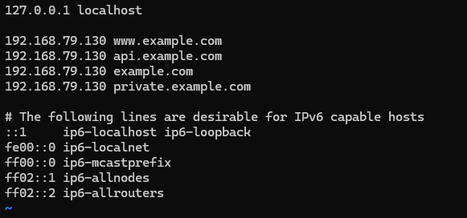

[메모장]

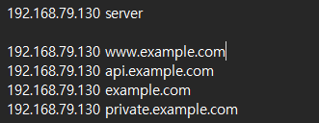

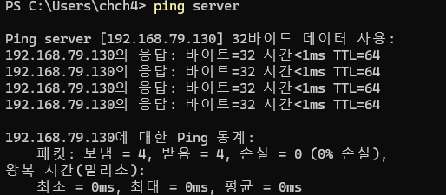

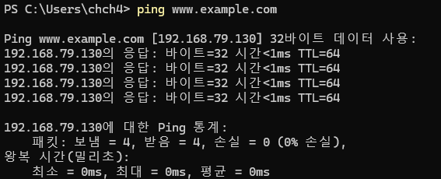



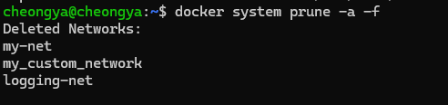

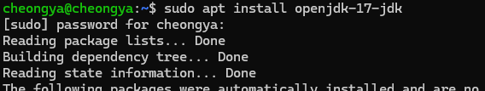

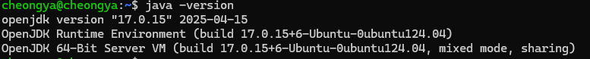

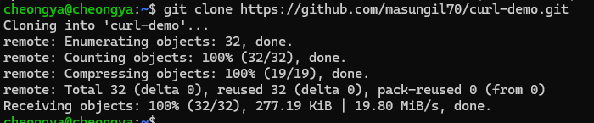

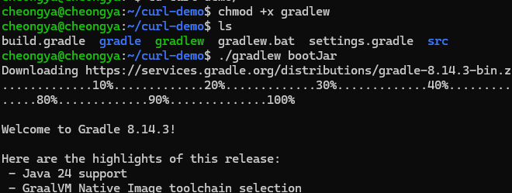

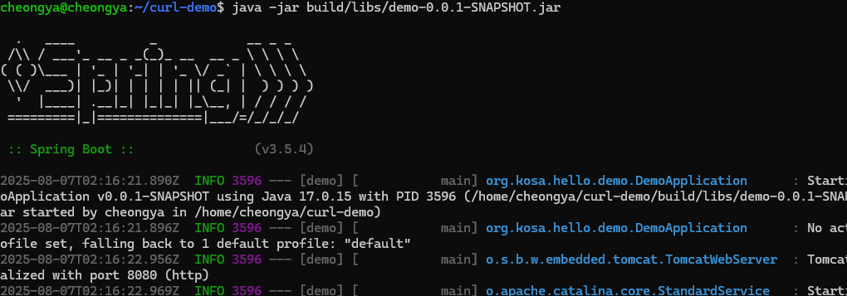

이미지로 만들기

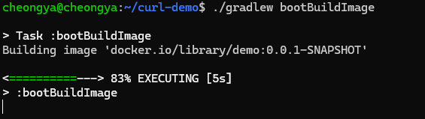

# <오후>



개인키 생성

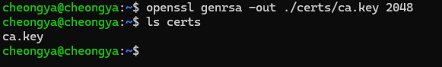

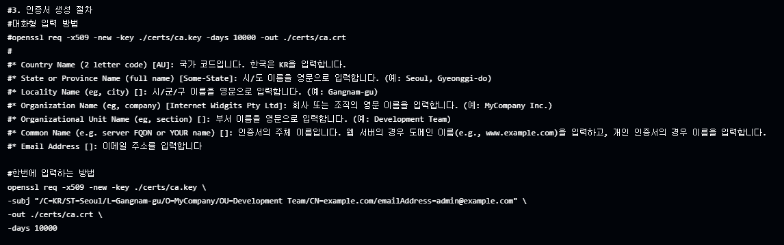

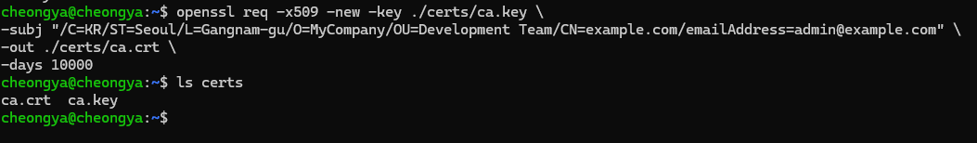

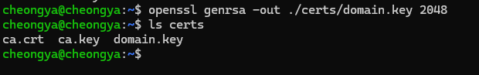



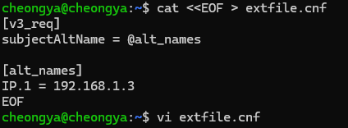

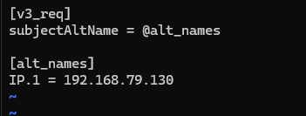



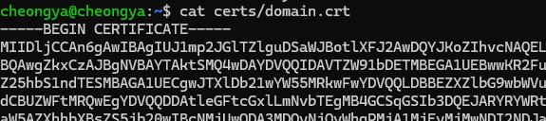

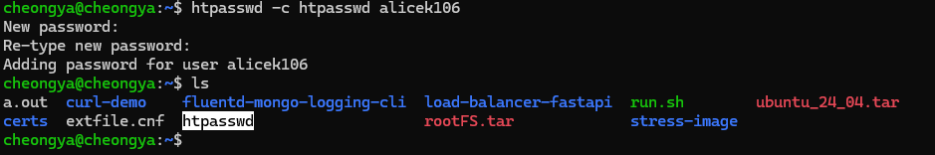

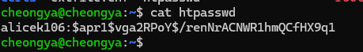

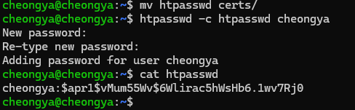



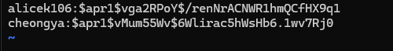

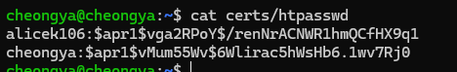



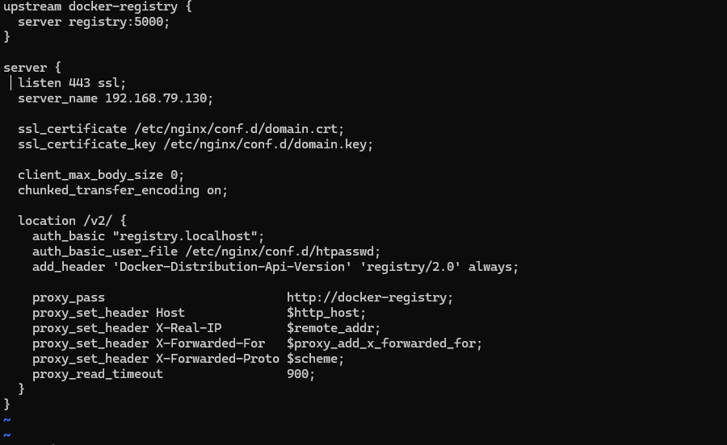

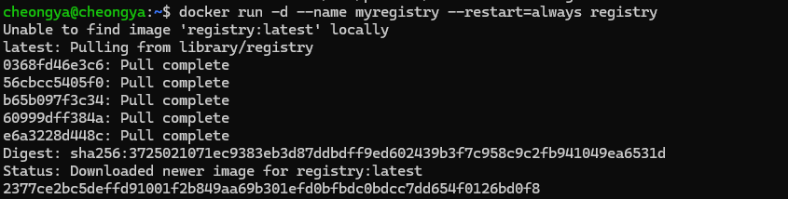

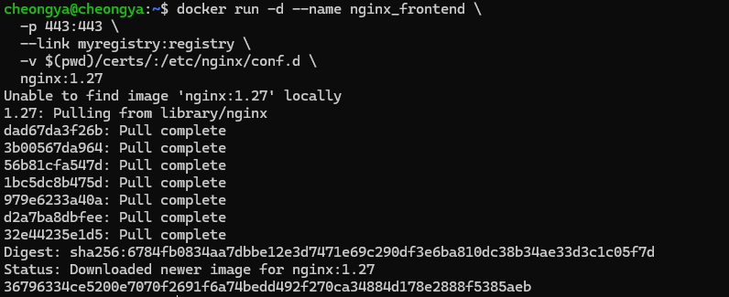

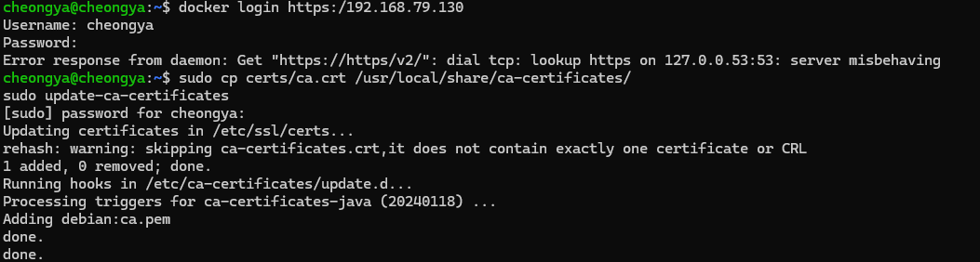



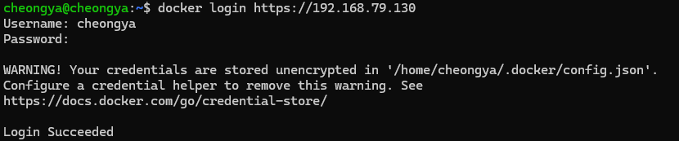

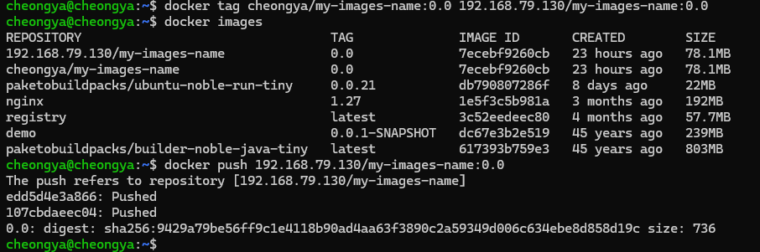

(<https://github.com/masungil70/docker-kubernetes/blob/main/chapter2/2.10%20%20%EC%82%AC%EC%84%A4%20%EC%A0%80%EC%9E%A5%EC%86%8C%20RESTful%20API.txt>)





